ctags 主要是用来创建 Vim 可以使用的 tag 索引文件的。

**一、下载安装**

Ubuntu下 执行 **sudo apt-get install ctags**

**二、建立索引文件**

在你想要建立索引文件的文件夹目录下执行：

**sudo ctags -R \***

然后可以发现该目录下多了一个 tags ，它就是索引文件

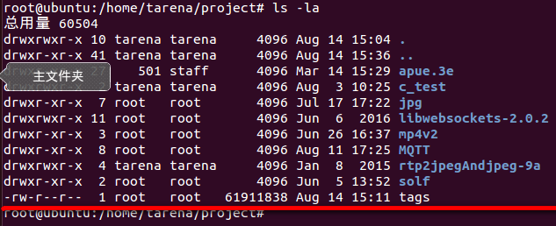

**三、设置索引文件位置**

但是 vim 里现在还不知道 tags 文件的位置，你需要设置一下。

**# vi /root/.vimrc   
//在文件最后添加 tags 位置  
set tags=/home/tarena/project/tags**

如果不设置索引文件位置，然后执行 ctrl+] 则会出现错误：

E433: 没有 tag 文件  
E426: 找不到 tag: XXXXX

或者cd到/home/tarena/project/，然后再vim打开，也OK，因为vim会隐式加载当前目录下的tags文件。

**四、使用方法**

**vi -t tagname    跳转到标签tagname定义的地方**

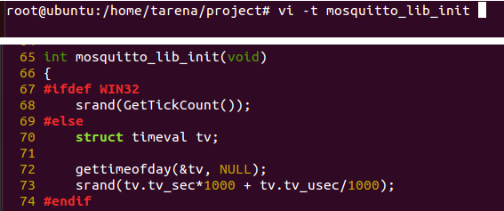

**:ta tagname    跳转到标签tagname定义的地方**

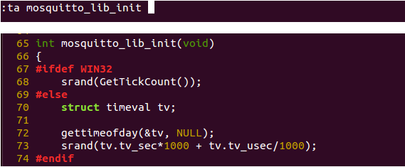

**:tags    查看到达当前位置所经过的标签路径**

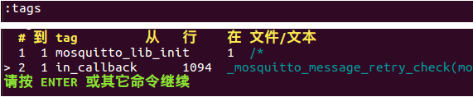

**五、跳转快捷键**

**ctrl+]    跳转至光标所在对象定义之处  
g] 列表形式显式对象定义之处  
ctrl+t    返回跳转前位置**

**六、其他快捷键**

**ctrl+g  或者 :f    查看当前文件名和所在行号**

**C:\msys64\home\hexu\git\doc\vim\日常生活小技巧 -- vim 中 ctags 的安装和使用 - 不积跬步，无以至千里 - CSDN博客_files\20170815094746615**

**shift+8    查找光标所在处的对象**

**然后按快键键 N 向后查找，按 shift+N 为向前查找**

**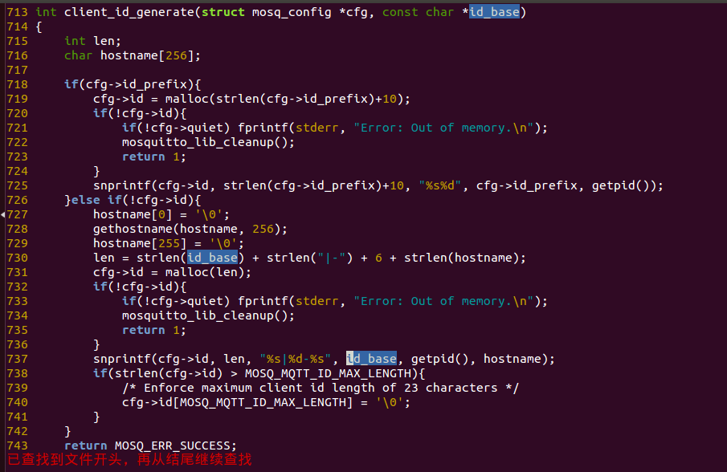**

**想了解更多，参看：**[**C语言再学习 -- 常用快捷键**](http://blog.csdn.net/qq_29350001/article/details/53336431)